Предмет: Техническая термодинамика
Вариант для всех задач: №4
Решить: 4 задачи, и ответить на 4 вопроса.
Задачи
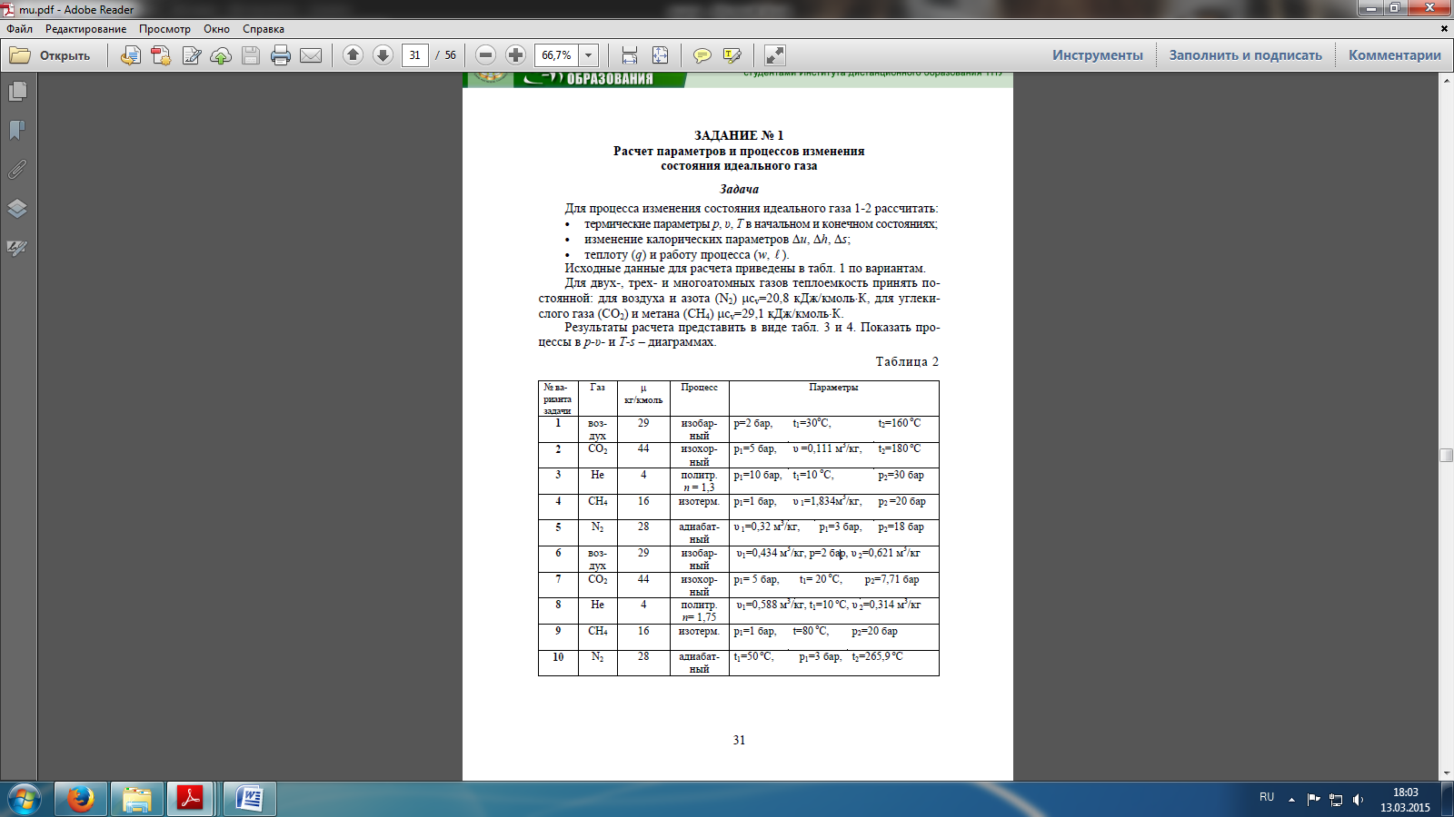
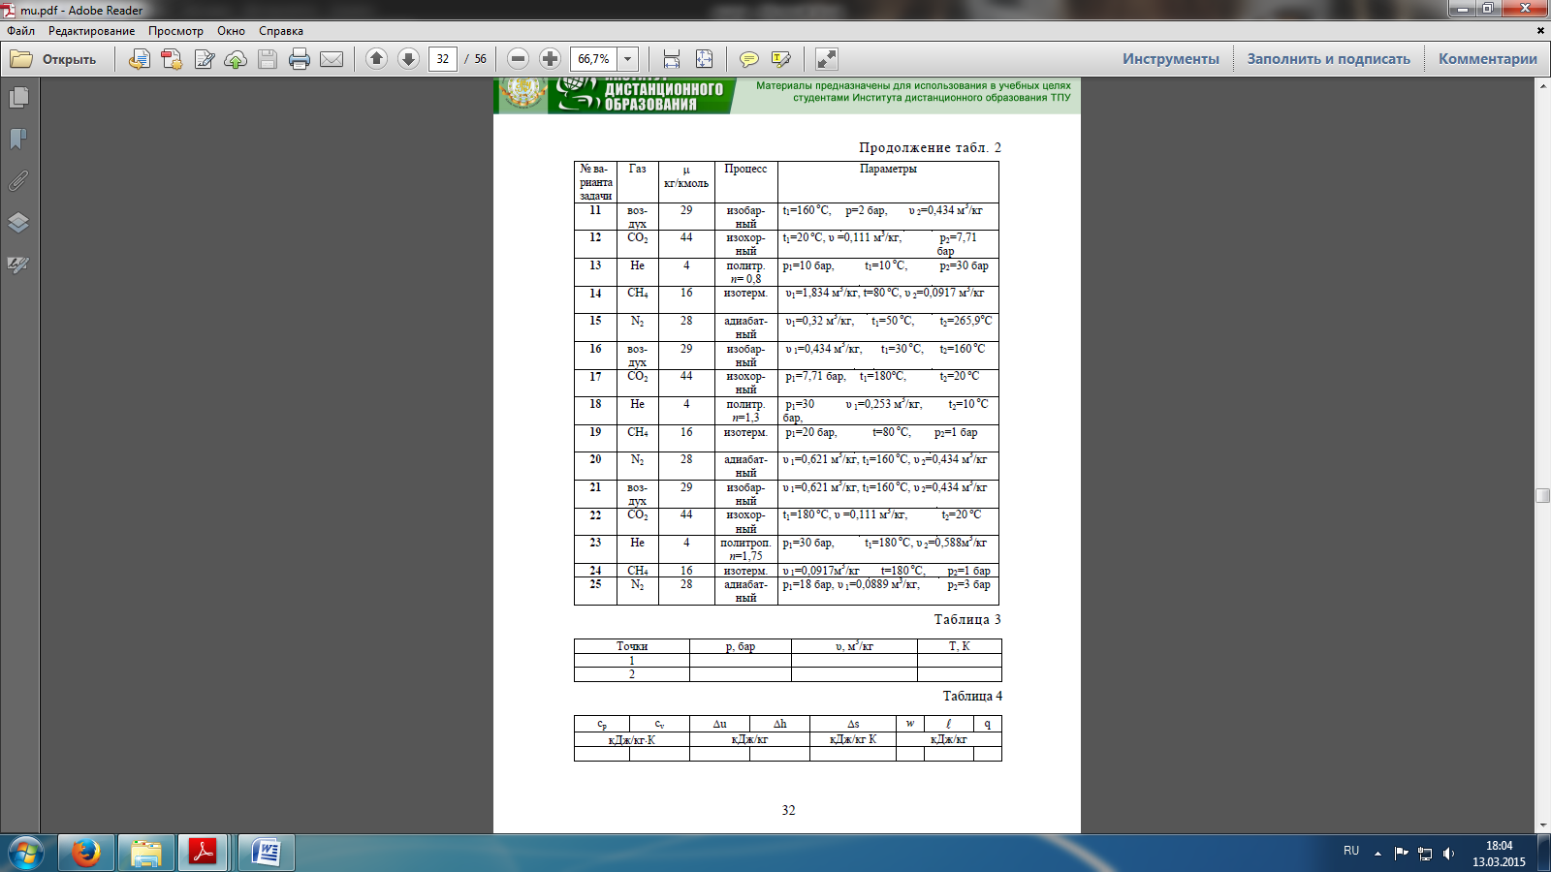
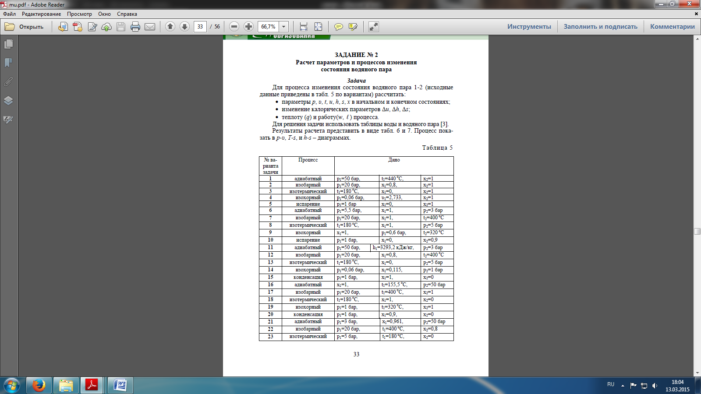
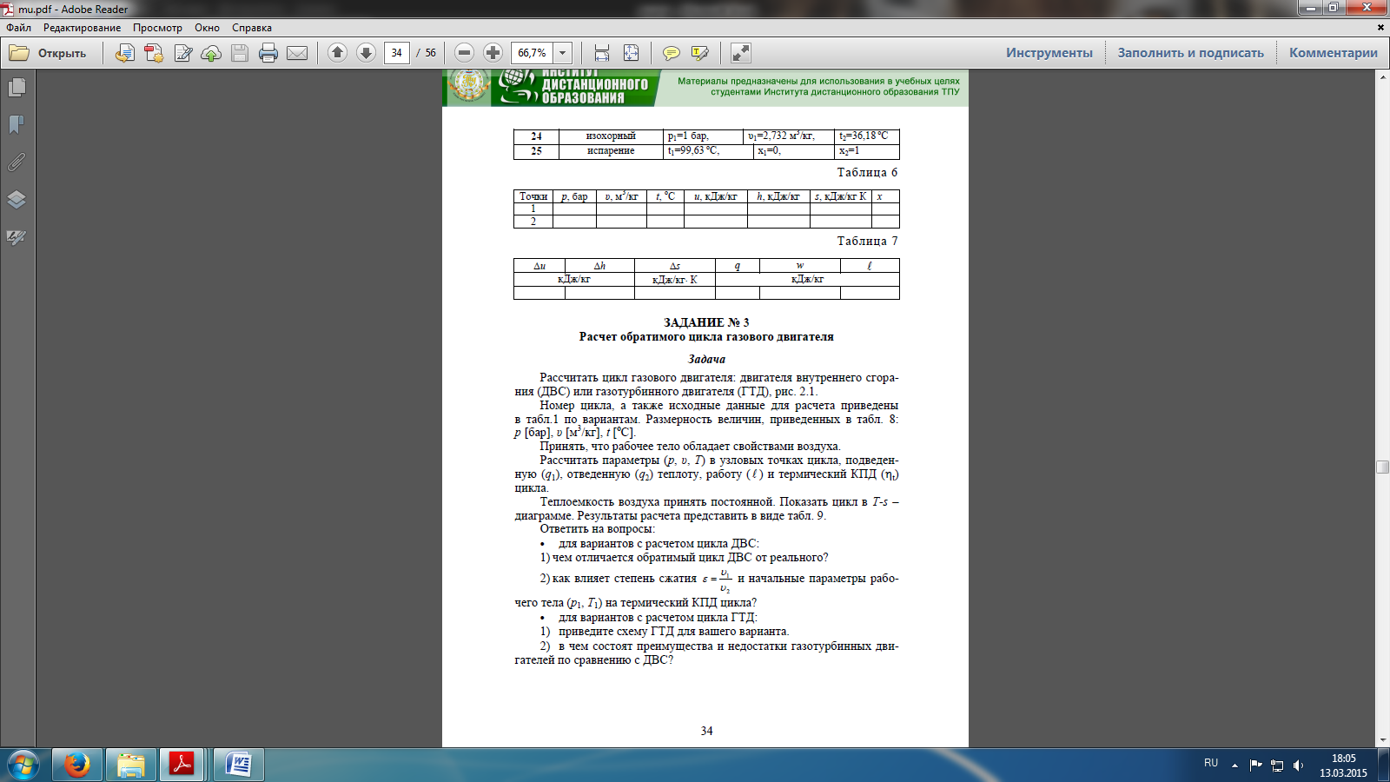
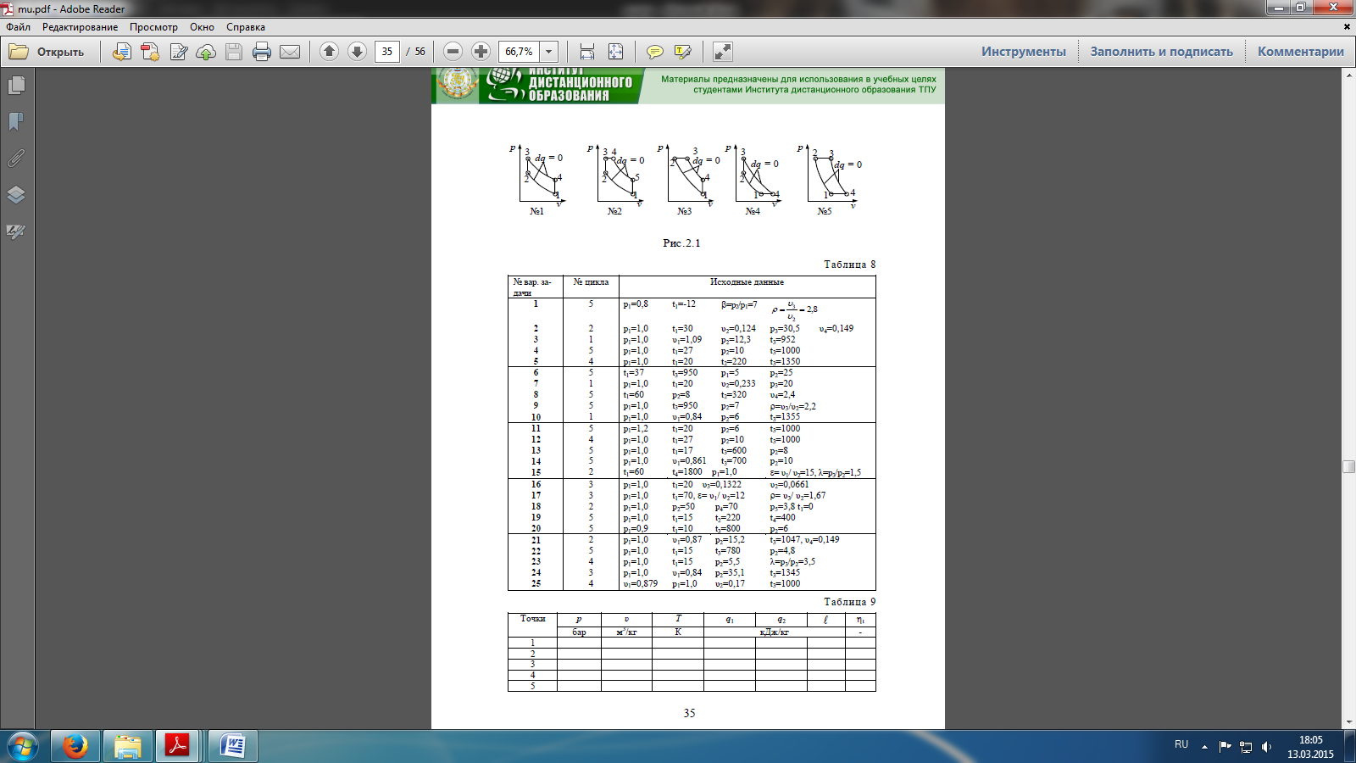
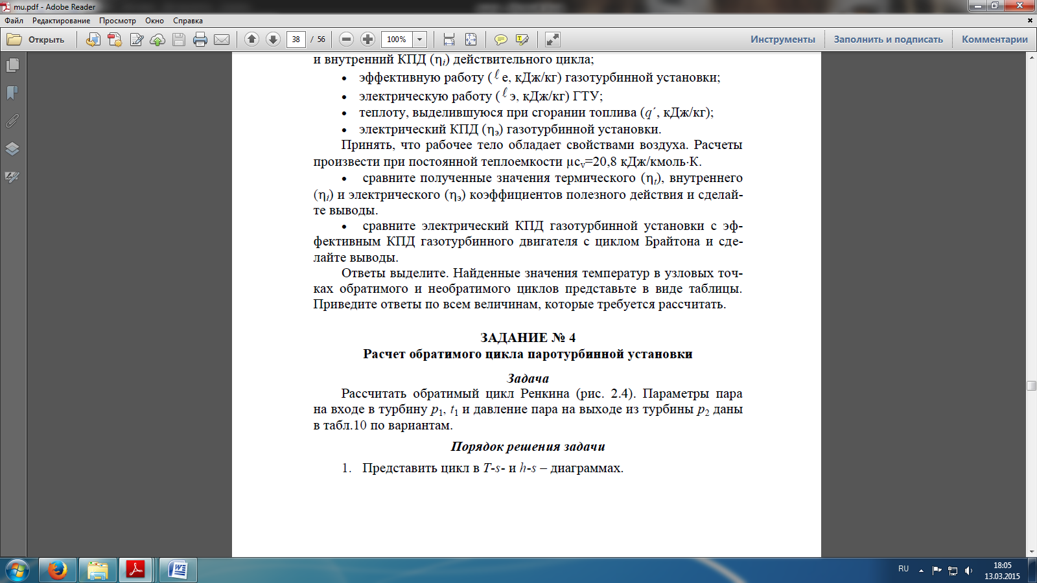
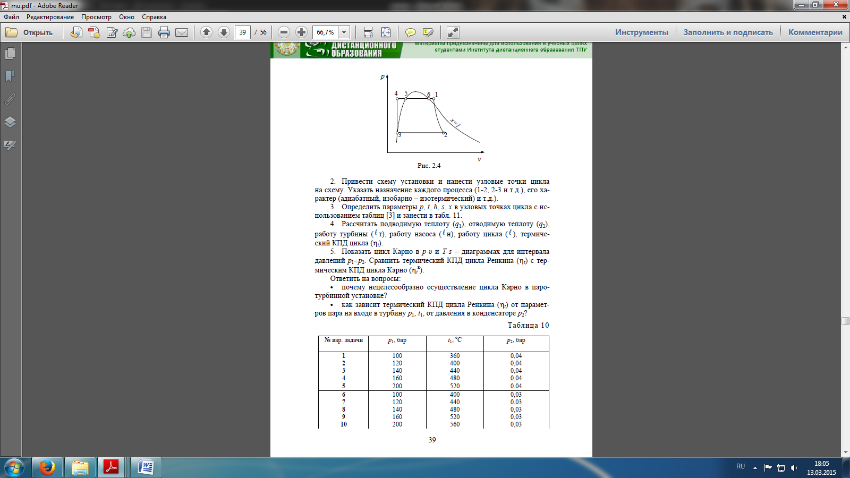
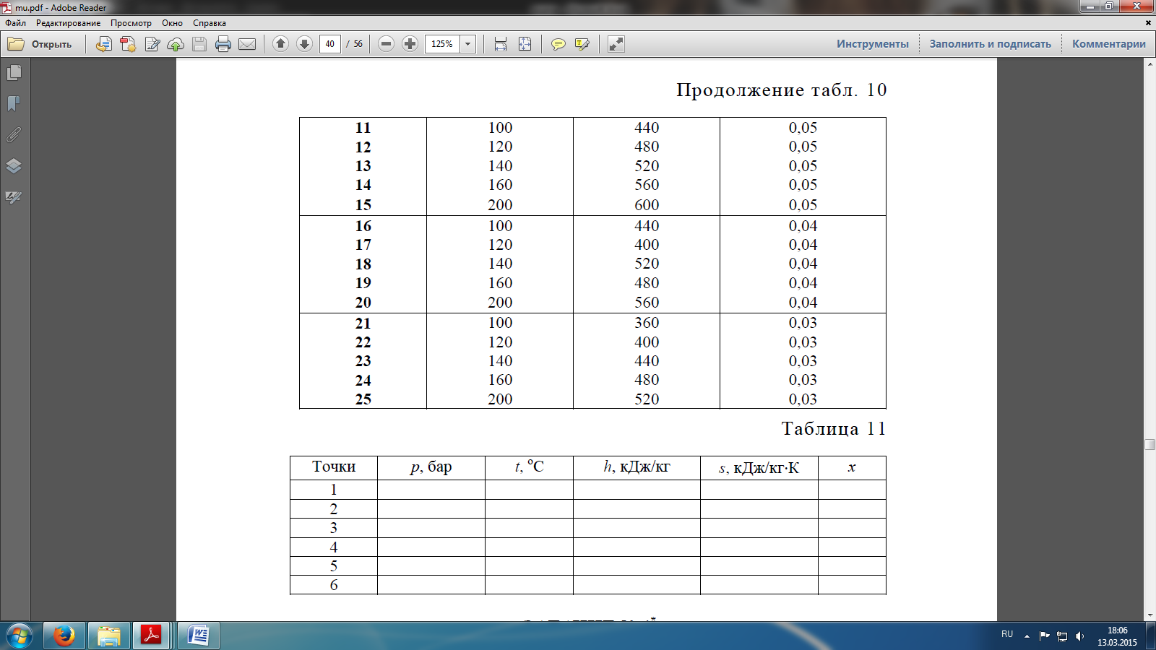

Вопросы
4. Каков объем 1 киломоля воздуха при р = 700 мм рт. ст., t = 30 оС?
16. Газовая смесь содержит 10 кг кислорода (О2) и 15 кг азота (N2).
Определить газовую постоянную смеси (R) и плотность ρ при нормаль-
ных физических условиях: р = 760 мм рт. ст., t = 0оС?
28. Определите изменение энтальпии (Δh) при нагреве воздуха
от t1 = 100оС до 800оС тремя способами:
• используя табличные значения h,
• используя средне-арифметическое значение теплоемкости ср для
данного интервала температур,
• приняв теплоемкость постоянной, согласно молекулярно-
кинетической теории газов.
Воспользуйтесь табл.1 ПРИЛОЖЕНИЯ учебного пособия [7].
Сравните полученные результаты. Какое значение Δh является наибо-
лее точным и почему?
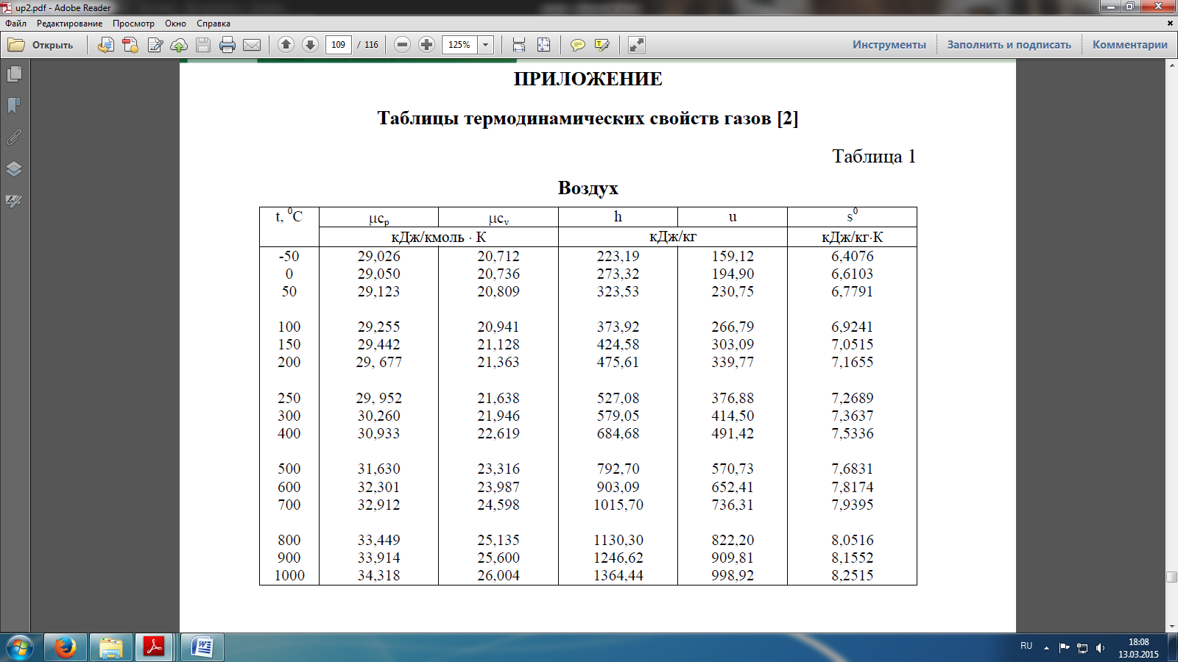
40. Приведите цикл воздушной холодильной установки в T-s – диа-
грамме. Укажите, в каких узлах установки совершаются процессы цик-
ла. Поясните физический смысл холодильного коэффициента цикла (ε),
приведите формулу для его расчета.

